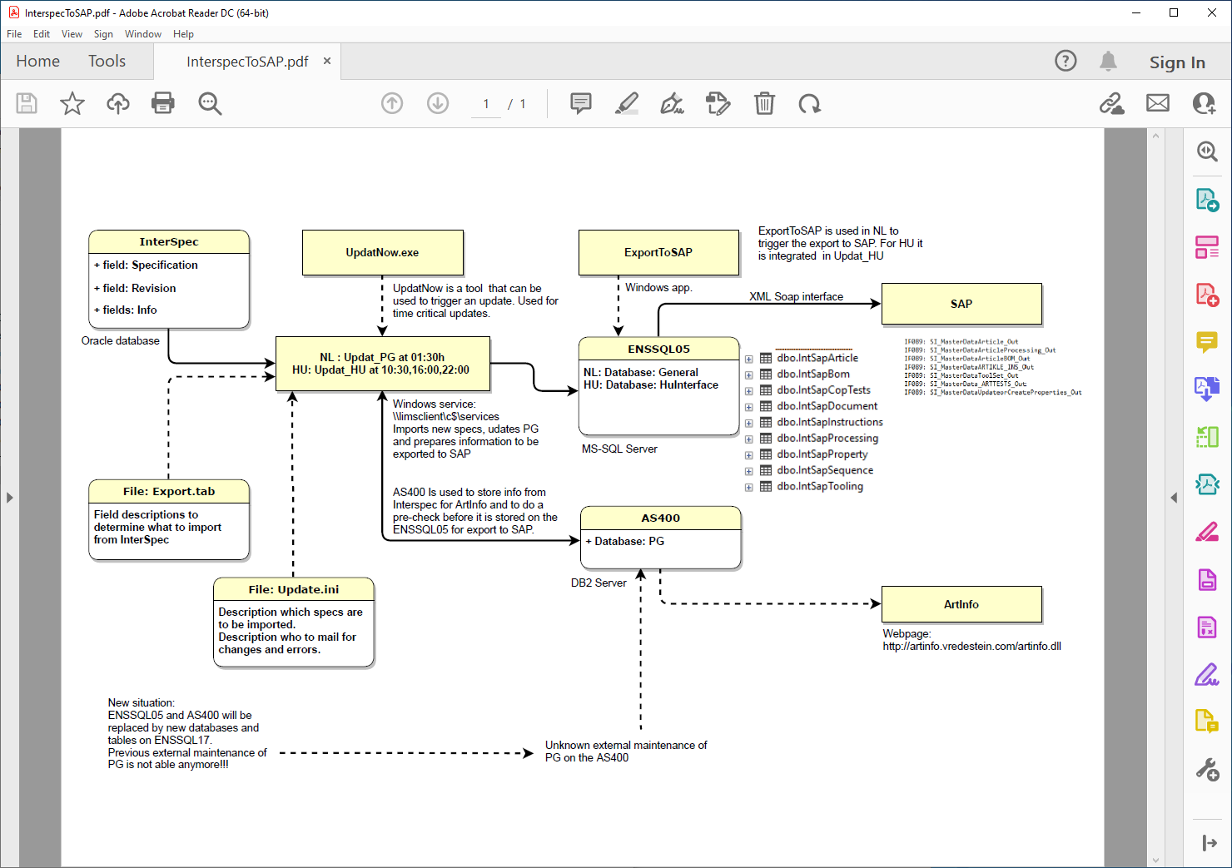

dd. 27-06-2022

Hier zien we de processen vanuit de LIMSCLIENT tbv AS400 / SAP-INTERFACE terug:

UPDATNOW.exe (wel vreemd dat dit onder account Giel Kuijpers loopt …)  
UPDAT_HU.exe  
UPDATE_PG.exe